Министерство науки и высшего образования Российской Федерации
ФЕДЕРАЛЬНОЕ ГОСУДАРСТВЕННОЕ АВТОНОМНОЕ ОБРАЗОВАТЕЛЬНОЕ УЧРЕЖДЕНИЕ ВЫСШЕГО ОБРАЗОВАНИЯ
НАЦИОНАЛЬНЫЙ ИССЛЕДОВАТЕЛЬСКИЙ УНИВЕРСИТЕТ ИТМО
ITMO University

Отчёт по лабораторной работе 3
По дисциплине Web-программирование
Тема работы Отчёт по лабораторной работе 3
Обучающийся Шимченко Александра Сергеевна
Факультет факультет инфокоммуникационных технологий
Группа К3320
Направление подготовки 11.03.02 Инфокоммуникационные технологии и системы связи
Образовательная программа Программирование в инфокоммуникационных системах

Обучающийся Шимченко А.С.
^{(дата)} ^{(подпись)} ^{(Ф.И.О.)}
Руководитель Марченко Е.В.
^{(дата)} ^{(подпись)} ^{(Ф.И.О.)}

СОДЕРЖАНИЕ

ВВЕДЕНИЕ 3
ХОД РАБОТЫ 4
1.1 Работа с gulp 4
1.2 Создание формы обратной связи 6
1.3 Работа с WordPress 8
ЗАКЛЮЧЕНИЕ 11

ВВЕДЕНИЕ
Цель работы: освоить gulp, создать форму для получения информации от клиента и научиться работать с Wordpress.

ХОД РАБОТЫ

1.1 Работа с gulp
Для выполнения задач последовательно в gulp была использована функция series() (рисунок 1). Для параллельного выполнения, т.е. независимо друг от друга, использована функция parallel() (рисунок 2).
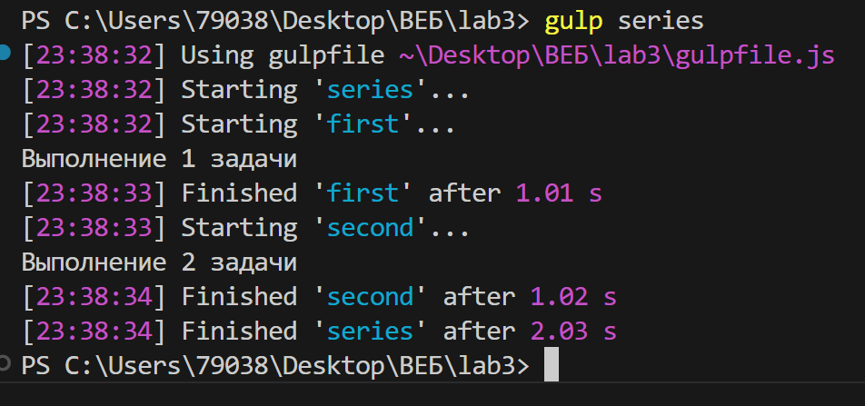
Рисунок 1 — Функция series
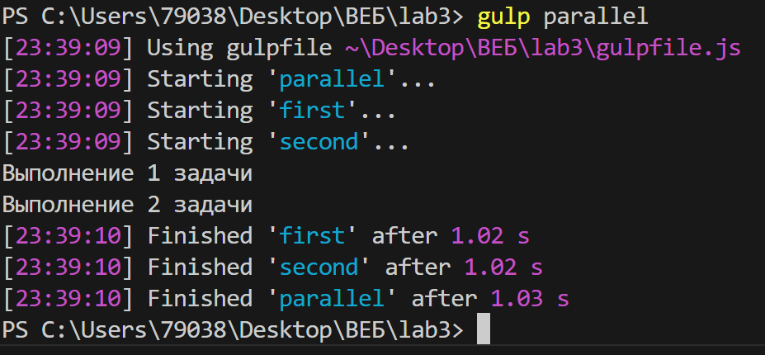
Рисунок 2 — Функция parallel
Для выполнения следующего задания с помощью команды npm i browser-sync был установлен инструмент автоматизации BrowserSync, который синхронизирует изменения в коде и автоматически обновляет страницу в браузере, что позволяет видеть результаты сразу после внесения изменений. Код файла запускает сервер, который следит за изменениями в файлах проекта с помощью функции watchFiles(). Когда изменения происходят, вызывается функция reload(), которая перезагружает страницу в браузере. В файле указаны расширения файлов, за изменениями которых необходимо следить (.js, .html, .css). Проверка работоспособности происходит с помощью команды gulp serve (рисунок 3).
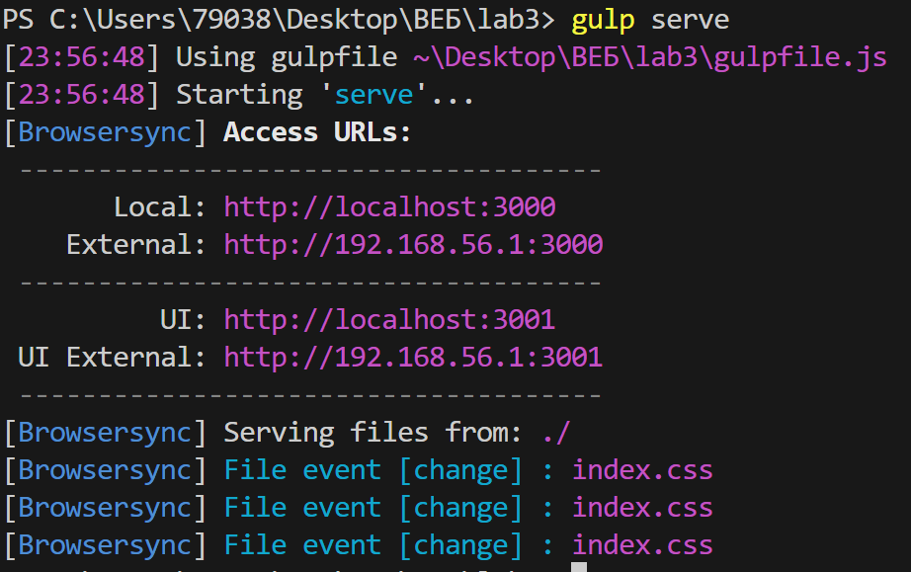
Рисунок 3 — Запуск автоматического обновления страницы

Все изменения в файле сразу отображаются в браузере (рисунок 4).
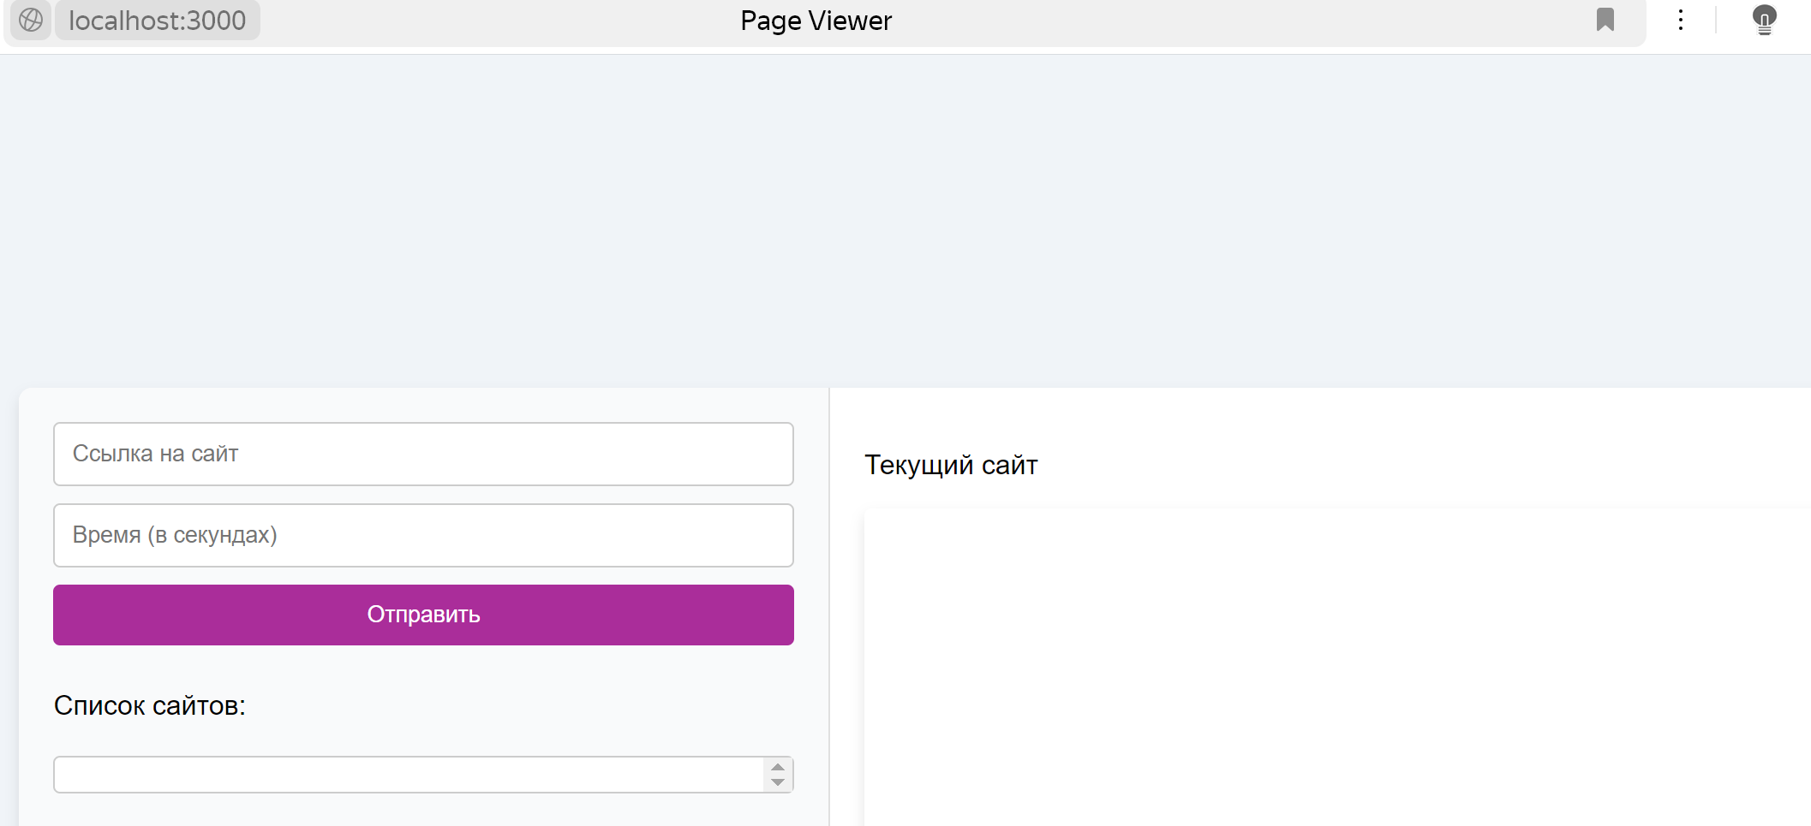
Рисунок 4 — Отображение сайта

1.2 Создание формы обратной связи
В ходе выполнения задания 2 создана форма для отправки информации по обратной связи от пользователя сайта согласно условию – пользователь передает информацию о себе: имя, фамилия, электронная почта, поле с обратной связью. В html файле прописано наличие радиокнопок и чекбоксов. Также был создан php скрипт для обработки методов get и post (рисунок 5).
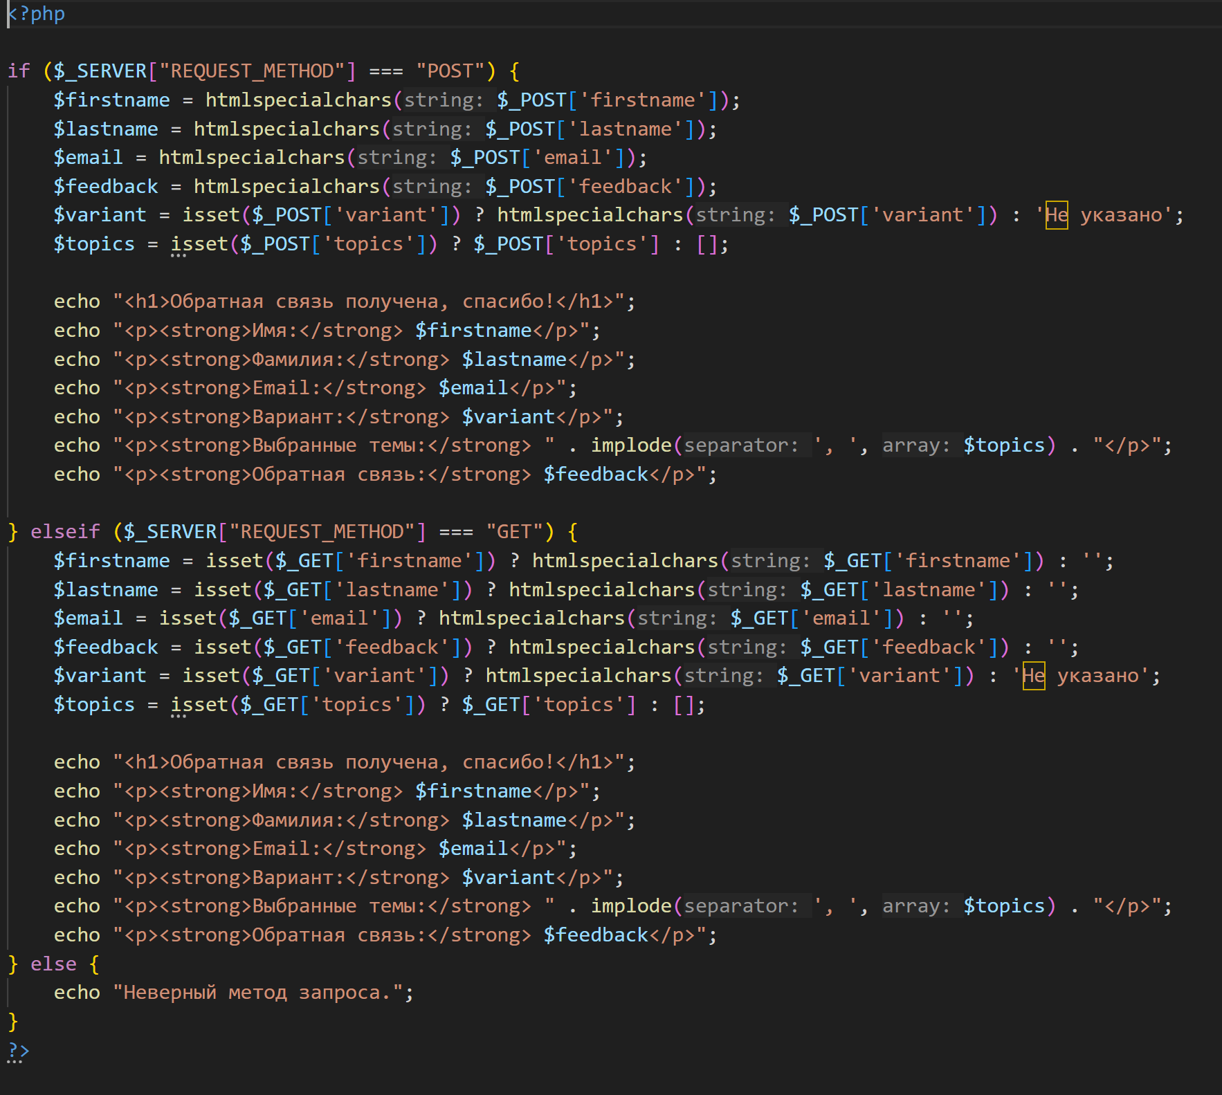
Рисунок 5 — Обработка формы
Для запуска php файла был с официального сайта был установлен XAMPP (рисунок 6). Также для работы был настроен виртуальный хост и настроен apache.
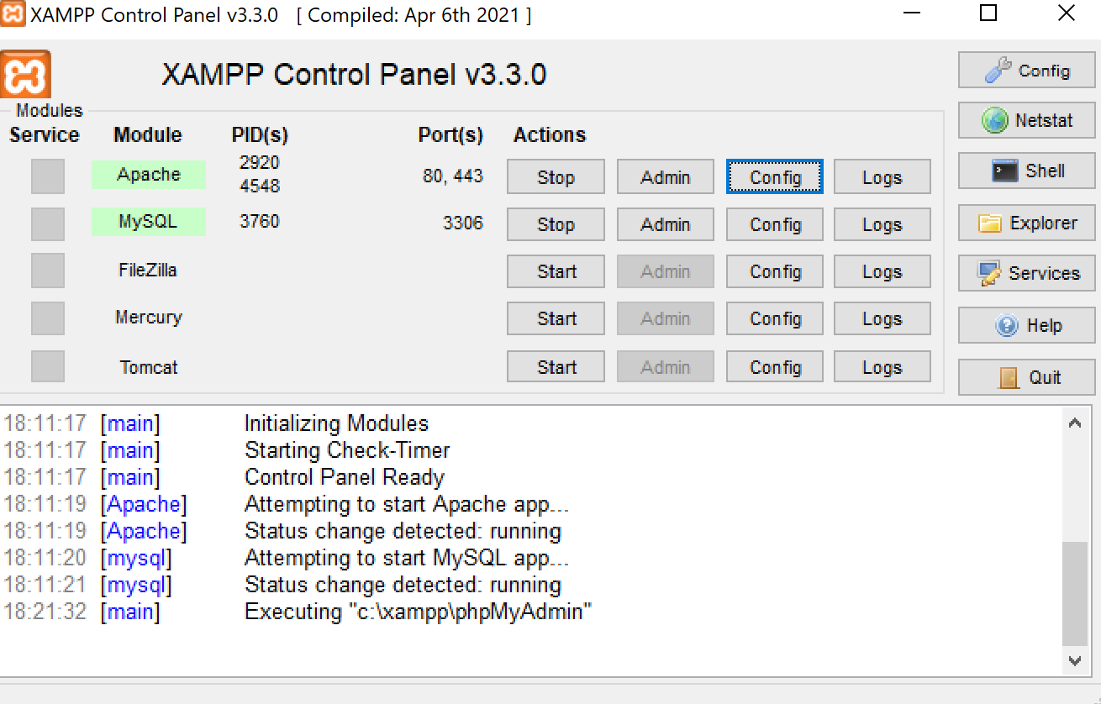
Рисунок 6 — XAMPP
В браузере открывается форма (рисунок 7), после её заполнения и отправки данные передаются на сервер и результат отображается в браузере (рисунок 8).
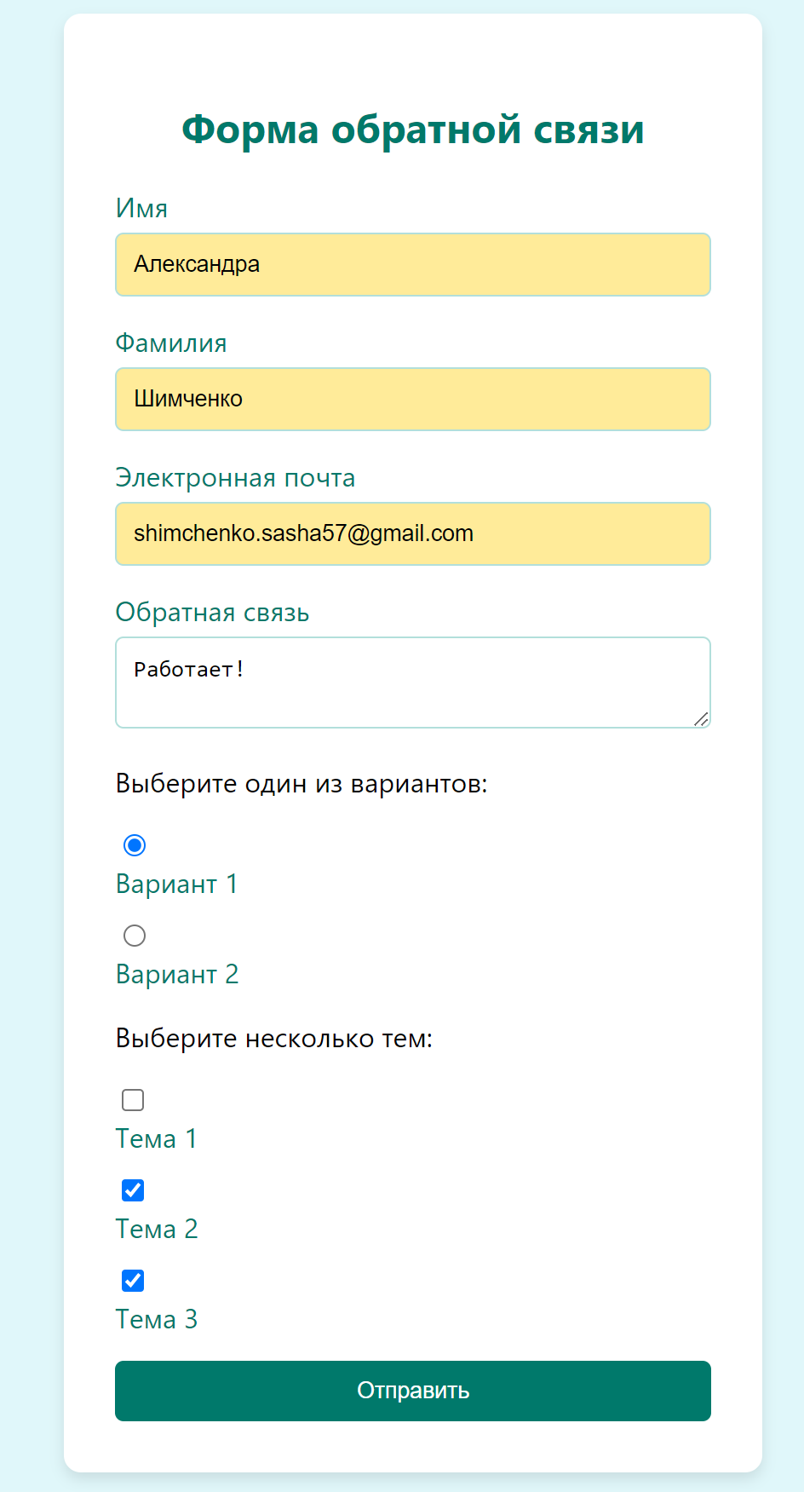
Рисунок 7 — Вид формы в браузере
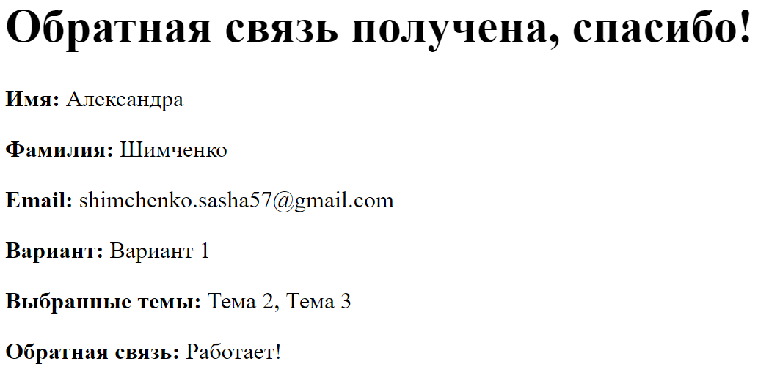
Рисунок 7 — Ответ формы
Метод GET передает данные в URL, подходит, когда данные не конфиденциальны. Метод POST передает данные в теле запроса, они не видны в URL, что позволяет передавать конфиденциальную информацию.

1.3 Работа с WordPress
Для выполнения 3 задания с официального сайта https://ru.wordpress.org/ была скачана последняя версия WordPress. Скачанный файл был разархивирован в каталог C:\xampp\htdocs\test.site. В качестве инструментария был также выбран XAMPP. После была создана база данных test_site для WordPress (рисунок 8). В файле wp-config были также внесены данные новой базы данных. После в браузере был установлен и настроен WordPress. При переходе на страницу test.site отображается приветствие WordPress и начинается настройка (рисунок 9). После перезапуска Apache, в браузере был введен локальный домен http://test.site, и открыт настроенный портал WordPress (рисунок 10).
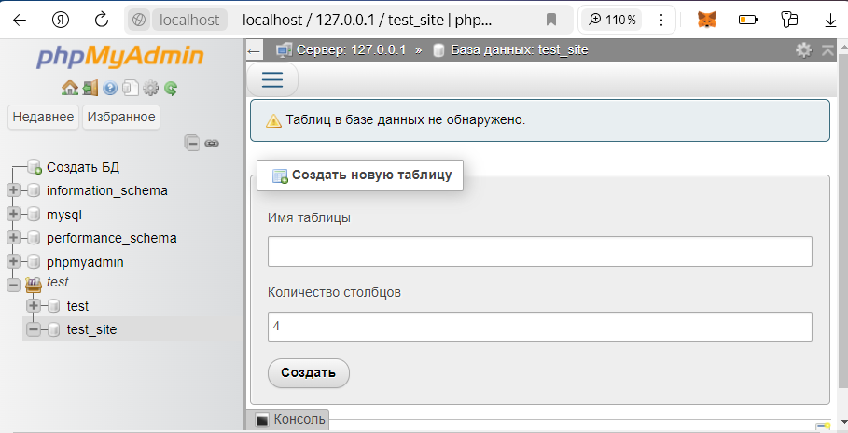
Рисунок 8 — База данных test_site

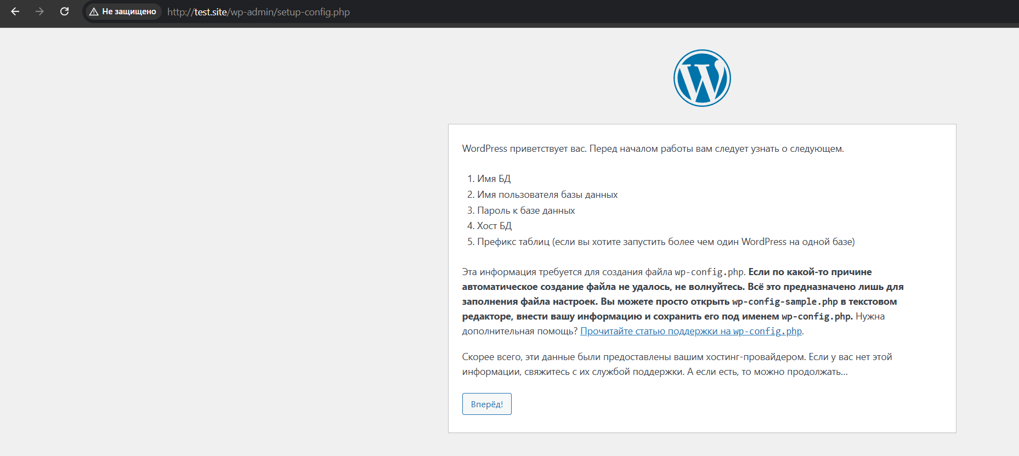
Рисунок 9 — Приветствие WordPress

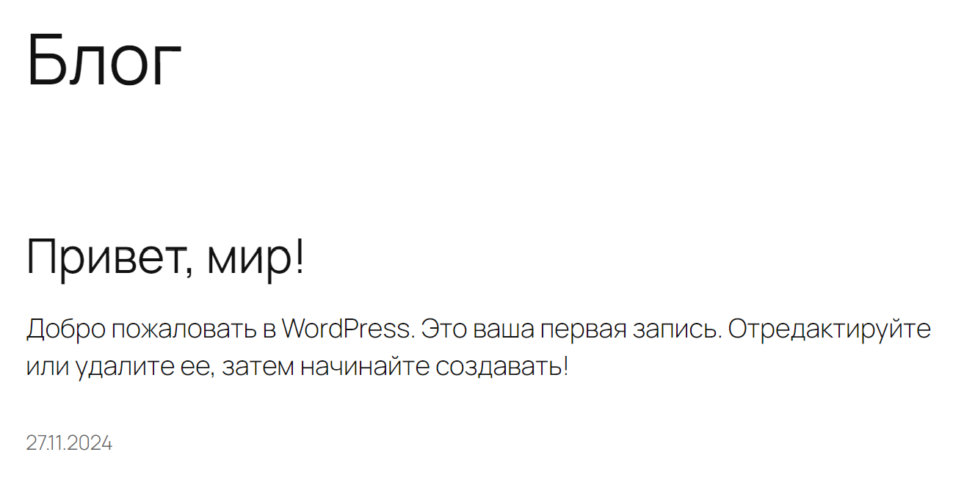
Рисунок 10 — Главная страница

ЗАКЛЮЧЕНИЕ
В ходе выполнения лабораторной работы были получены навыки работы с gulp и созданы таски для последовательного и параллельного выполнения, настроена автоматическая перезагрузка при изменении одного из контролируемых файлов проекта. Также была создана форма обратной связи, которая обрабатывается php скриптом. Установлен инструментарий XAMMP для локального сервера, скачан и установлен WordPress. Был настроен портал http://test.site.

